Agentic E-commerce Payment Best Practice
- 综述
这篇最佳实践文档聚焦于 Agentic E-Commerce Payment（代理型电商支付）：当 AI Agent 在用户授权下代表用户完成商品选择、下单与支付执行时，支付链路将从传统的“人-页面-支付”模式，演进为“意图-授权-执行”的新范式。相比过去“AI 只负责推荐或客服”的应用，Agentic 支付意味着 AI 将直接进入交易闭环，成为新的购买行为执行者。这一变化正在推动电商入口、支付安全机制与责任划分方式同步重构，并且对支付服务提供商（PSP）与收单机构提出了新的能力要求：如何让代理支付在不牺牲转化率的前提下，仍具备可验证授权、可控支付凭证、可审计证据链与可落地的风险治理框架。
本最佳实践旨在帮助 PSP 与收单机构建立对这一新兴领域的共同语言与落地路径：我们将从业务视角解释 Agentic 电商支付的定义、生态参与方与商业机会，明确该模式对支付产品、风控与争议处理的影响，并给出可执行的实践建议，帮助你在早期试点阶段快速完成能力准备与合作对接。在此基础上，文档也将简要说明卡组织可能的机会点与标准演进方向，便于支付机构在生态协作中提前布局，但不以复杂技术细节为主，而以“可复制、可落地”的业务最佳实践为核心。
2. Business Background｜为什么 Agentic E-Commerce Payment 会发生
2.1 行业正在从“人驱动交易”走向“意图驱动交易”： Agentic E-Commerce Payment 的出现，并不是支付领域的单点创新，而是电商交易范式的一次结构性迁移：消费者角色正在从“亲自执行购买流程”，逐步转向“表达意图并授权代理执行”。在这一模式下，用户不再需要在多个页面之间浏览、对比、筛选、填表与下单，而是通过自然语言或结构化偏好直接提出目标（例如价格范围、品牌偏好、送达时间、可替代策略），由 AI Agent 在后台完成商品发现、决策与交易执行。这意味着电商链路的核心控制点，正在从 Checkout 页面逐步前移到“意图表达与授权”阶段，支付也随之从“页面行为触发”转向“任务流触发”。
2.2 AI Assistant 正在成为新的消费入口与交易入口： 大模型与多模态 AI 的普及，让 AI Assistant 从“信息工具”升级为“任务代理”。用户已经开始在 AI 对话场景中完成消费决策，而不是先去电商平台搜索再下单。对于电商和支付生态而言，这代表着一个明确趋势：未来的增量交易流量可能来自 AI 平台，而不是来自商户自有站点或传统流量渠道。换句话说，AI Assistant 正在成为一个新的“流量分发层”，并可能进一步演进为新的“交易编排层”。当购买行为被 AI 代理吸收和重组，支付链路也必须具备在“非传统 Checkout 场景”中完成交易的能力。
2.3 支付基础设施的成熟，为 Agentic 支付提供了落地条件： Agentic 支付并不是从零开始构建支付系统，而是在既有支付能力持续 API 化、模块化的基础上自然发生的结果。过去十年，Tokenization、Card-on-File、Network Token、数字钱包、风险控制服务等能力不断成熟，使得“支付执行”越来越可以被抽象为可调用的服务组件，而不再强依赖用户界面上的手工操作。这些基础设施为 Agentic 支付提供了关键前提：即使用户不亲自输入卡号或点击支付按钮，支付机构依然可以通过安全凭证（如 token）完成扣款，并通过风控与审计能力保障交易安全。
2.4 传统支付模式的关键流程正在消失：Checkout页面不再是唯一可信入口：在传统电商支付中，“用户在 Checkout 页面完成操作”本身就是一类强信号：它天然承载了用户意愿表达、身份确认与风险控制的多个机制。但在 Agentic 模式下，交易请求可能来自对话流、自动化任务流或异步触发机制，Checkout 页面不再是唯一触发点甚至可能被完全绕过。这会直接带来支付体系的核心挑战：当“人点击确认”不再存在，支付生态必须用更结构化、更可验证的方式回答四个问题——这笔交易是谁发起的、是否得到授权、是否可追溯、以及责任应由谁承担。
2.5 PSP 与收单机构都在参与下一代支付能力建设：Agentic E-Commerce Payment 的规模化落地，最终取决于 PSP 与收单机构能否提供一套可复制的业务与治理框架。原因在于，支付机构处于链路的关键位置：既连接商户与卡组织/发卡行，又承担交易处理、风控策略、争议处理与审计存证等核心责任。若 PSP/收单机构缺席，Agentic 支付往往只能停留在封闭试点或平台闭环（例如由某一 AI 平台+钱包体系单独完成），难以在开放生态中扩展。相反，率先建立“Agent-ready”能力的支付机构——包括授权验证、受限支付凭证、交易审计与争议治理——将更有机会成为 Agentic 交易的默认执行层，抢占新入口带来的增长红利，并在标准与规则演进中获得更强话语权。
3. Definition & Scope｜定义与边界
3.1 Agentic E-Commerce Payment 的定义
Agentic E-Commerce Payment 是指：在用户明确授权的前提下，由 AI Agent 代表用户完成电商交易的支付执行流程，并通过可验证的授权凭证与可控的支付凭证机制，实现“无需用户实时介入”的支付发起与交易完成。Agentic E-Commerce Payment = 用户授权 + Agent 代为执行 + 授权可验证 + 支付凭证可控 + 全链路可审计
在该定义下，一笔交易被认定为 Agentic 支付，通常需要同时满足以下特征：
用户从“执行者”转为“授权者”： 用户不直接完成支付操作，而是通过意图表达、规则设定或一次性确认的方式，授权 Agent 在限定范围内代表其执行购买。
Agent 承担“交易执行者”的角色：Agent 不仅提供商品推荐或辅助填写信息，而是能够完成从订单确认到支付提交的关键动作，并与商户系统或支付系统进行机器对机器（M2M）的交互。
授权是结构化且可验证的：交易授权不依赖传统页面点击行为，而依赖可审计的授权链路（例如意图授权、订单授权、支付授权等），用于证明“这笔交易的发起符合用户授权范围”。
支付凭证必须可控、可限制、可追溯：Agent 无需接触敏感支付信息即可执行支付，所使用的支付凭证应具备明确的使用范围控制（例如限定商户、额度、时效、次数等），并支持记录与审计。
责任边界可被定义与复用：交易执行过程中产生的风险、争议与拒付需要有可复用的判责依据（例如授权证据链、执行日志），使 PSP、收单机构与商户能够在规模化运营中形成一致处理规则。
3.2 相似概念的区分
在行业讨论中，“Agentic 支付”经常被与多种既有概念混用。为了确保 PSP 与收单机构在产品规划、风险治理与生态合作中采用一致口径，本节明确区分 Agentic E-Commerce Payment 与以下常见模式的差异。
3.2.1 Agent-assisted Checkout vs Agentic Payment： Agent-assisted Checkout 的核心是“AI 帮用户更快完成支付”，但关键动作仍由用户亲自执行。例如 AI 帮用户自动填地址、推荐优惠券、总结商品信息，最终仍由用户在页面点击“Pay Now”完成付款。Agentic Payment 的核心是“用户授权 Agent 代为执行支付”，交易触发点可发生在对话流或任务流中，用户不需要在每笔交易时都亲自完成页面级确认。区分要点是AI辅助结账强调“提升体验与效率”，用户仍在回路内；Agentic 支付强调“委托与自动执行”，用户不一定实时在回路内。
3.2.2 One-click Checkout vs Agentic Payment： One-click Checkout 是用户主动触发的“快捷支付”，例如保存卡信息后快速下单，核心仍是用户在每笔交易上做显式确认。
Agentic Payment则允许用户将一定范围内的支付权限授权给 Agent，使 Agent 可以在满足条件时自动发起支付，例如“低于某个金额自动购买”“库存恢复后自动下单”等。区分要点是一键支付解决“操作步骤减少”，解决“执行主体变化（人→代理）+ 异步自动化触发”
3.2.3 Subscription vs Agentic Payment：订阅支付或 MIT（Merchant Initiated Transaction）通常发生在用户与商户之间已建立长期关系的场景，例如会员订阅、周期扣费、分期付款。它的前提是“用户与商户存在明确的持续合约关系”，并且扣费主体是商户。
Agentic 支付的不同点在于：扣费发起主体是用户侧的代理，而不是商户；同时代理可能跨多个商户执行任务，用户与商户未必存在长期关系。区分要点：订阅/MIT强调“商户侧的长期扣费授权”，Agentic 支付强调“用户侧代理的动态决策与执行”
    - Card-on-File（保存卡信息）/ Tokenization（令牌化） vs Agentic Payment:
Card-on-File 与 Tokenization 是支付凭证管理与安全机制，本质是让支付凭证可复用、可保护，并降低用户卡信息暴露面。它们可以支撑 Agentic 支付，但并不等同于 Agentic 支付。 Agentic 支付的关键差异在于：在“可复用凭证”的基础上，还需要引入代理身份、授权链路与责任审计机制，以支撑“代理代为执行”这一新交易形态。Tokenization解决“钱怎么安全付”，Agentic Payment还要解决“谁能代表你付、凭什么付、付了怎么追责”。
3.3 覆盖范围与场景边界
本最佳实践以 “Agentic 电商支付” 为核心讨论对象，重点面向 PSP 与收单机构在短期可落地、可规模化复制的商业场景，明确范围如下。
    - 业务场景范围：以电商交易为主线
本篇文档优先覆盖以下典型电商交易类型，这些场景具备明确商品/订单结构、支付链路成熟、试点阻力相对较低，适合作为 Agentic 支付的第一阶段落地范围。主要包括 实物电商（Physical Goods）：标准化商品购买、比价下单、到家配送；数字商品与内容服务（Digital Goods）：软件订阅、会员服务、游戏道具、数字内容购买；服务类电商（Service Commerce）：如旅行预订、票务购买、基础生活服务预约（以标准化 SKU 为主）
同时，本篇文档将“商户履约、订单生命周期与售后/退款”视为 Agentic 支付不可分割的一部分，因为代理支付一旦发生，争议处理与退款体验将直接影响 PSP / 收单机构的风险成本与商户接受度。
    - 交易形态范围：从“单次授权”到“有限委托”
为了推动可控试点，本最佳实践将 Agentic 支付的授权模式分为两类，并以第一类作为优先落地形态： 单次授权：用户对单笔订单进行确认授权，Agent 执行支付；有限委托（Bounded Delegation）：用户授权 Agent 在明确边界内执行支付，例如限定商户、金额、有效期、品类或触发条件。 我们不建议在早期阶段直接推进“无限制委托”或“完全无人干预支付”，因为该形态对责任划分、风控模型、争议证据链和监管解释的要求更高，且容易引发体验与风险的双重不可控。
    - 支付方式范围：短期以卡支付为主，中期逐步扩展 A2A
考虑到全球电商支付的成熟度与争议处理机制，本最佳实践建议优先以卡支付作为 Agentic 支付的首选路径，原因包括：覆盖面广，商户接受度高；授权与清算流程成熟，PSP / 收单机构可快速复用既有能力；争议处理与拒付机制完善，便于建立责任规则与证据链闭环
同时，文档也认可 A2A（Account-to-Account） 在中期的扩展价值，尤其适用于低成本、高频、小额的代理型交易。但 A2A 的跨市场标准不一致、退款与争议机制差异较大，建议在卡支付落地经验成熟后逐步纳入扩展讨论。
    - 参与方范围：以 PSP / 收单机构为主视角
本最佳实践的核心读者是 PSP 与收单机构，因此讨论重点聚焦于以下能力边界内的问题：如何支持 Agent 平台与商户接入新的交易形态；如何提供可验证授权、可控支付凭证与交易审计能力；如何升级风险识别与争议处理流程；如何与卡组织协作推进规则与标准
对于商户侧能力，我们以“支付接入与订单支付相关能力”为讨论边界；对于 Agent 平台能力，我们以“授权表达与执行接口”作为最小必要范围，不展开讨论其模型策略与推荐逻辑。
    - 非本篇重点讨论内容
为了保持最佳实践的可执行性和聚焦度，本篇文档不作为以下主题的深入技术规范或合规解读：AI Agent 模型能力、推理策略与推荐算法；具体协议的完整技术细节（AP2 / ACP 的字段级别规范）；各国监管对“自动化交易授权”的法律条款逐条解读
上述内容可能在后续版本以专题附录形式补充，但不影响本篇文档对 PSP / 收单机构的业务最佳实践输出。
4. Agentic Payment 支付链路
4.1 参与方全景：Agentic 交易链路中的关键角色
在传统电商支付中，交易链路通常围绕“用户—商户—PSP/收单—卡组织—发卡行”展开，核心交互发生在商户 Checkout 页面。而在 Agentic E-Commerce Payment 模式下，链路结构发生明显扩展：AI Agent 平台成为新的交易执行入口，并引入了“授权表达、代理身份、执行审计”等新的必要环节。因此，要让 Agentic 支付具备规模化可运营性，需要多方共同构建一个可验证、可控、可追溯的生态协作体系。
在本最佳实践所覆盖的电商场景中，关键参与方可划分为以下八类，并各自承担不同职责：
用户（User）：用户是交易意图的最终来源，也是风险与责任模型的核心对象。用户不再亲自执行每一步交易操作，而是通过表达需求、设定偏好与确认授权的方式，将购买任务委托给 Agent 执行。对于支付链路而言，用户侧最重要的输出不再是“填写卡号并点击支付”，而是形成可验证的授权与可撤销的委托边界。
AI Agent 平台（Agent Platform）：Agent 平台负责将用户意图转化为可执行任务，并代表用户在多个商户之间完成搜索、筛选、决策、下单与支付请求发起。它是 Agentic 交易链路中新的核心入口，同时也是新风险与新信任机制的关键载体。对支付生态来说，Agent 平台必须能够输出结构化的授权信息、识别自身身份，并与 PSP/商户系统完成标准化对接。
商户（Merchant）：商户负责提供商品/服务信息、订单确认、履约与售后处理。Agentic 模式下商户将面临新的订单来源形态：订单可能由 Agent 代表用户发起，购买路径不再经过商户传统前端页面，而是通过 API 或轻量化的代理结账流程完成。商户侧的关键挑战在于：如何在不牺牲转化率的前提下，识别代理订单、校验授权边界，并完成后续履约与退款闭环。
支付服务提供商（PSP）：PSP 位于 Agent 平台与商户支付执行之间，是“交易执行能力”和“安全治理能力”的主要承载者。Agentic 支付场景下，PSP不仅需要处理交易，还需要提供更多“可运营能力”，包括授权校验、支付凭证控制、风险信号扩展、审计日志沉淀等，使得代理支付可以在规模化场景中可控落地。对多数商户而言，PSP 将是其接入 Agentic 支付的第一责任方与能力入口。
收单机构（Acquirer）：收单机构连接商户与卡组织/清算网络，负责交易受理、清算结算与部分风险承担。在 Agentic 场景中，收单机构不仅是交易通道提供方，也将成为“网络规则与责任模型落地”的关键推动者。例如：如何在交易层标识代理来源、如何降低误拒、如何处理争议证据与责任划分，都需要收单机构与卡组织共同推进。对于大型商户，收单机构也可能成为其 Agentic 支付能力升级的主要合作入口。
卡组织（Card Networks）：Visa/Mastercard 等卡组织位于网络层，具备推动行业规则、令牌化标准与身份机制的能力。在 Agentic 支付演进中，卡组织的潜在作用包括：定义可信代理识别机制、扩展网络 token 能力、推动发卡行风控策略适配，以及协调拒付/争议的责任框架。对 PSP/收单机构来说，卡组织的动向将直接影响 Agentic 支付能否形成跨商户、跨平台的行业规模化。
发卡行（Issuer）：发卡行是交易授权的最终决策者。Agentic 支付带来的一个关键挑战是：当交易来源不再具备传统用户交互特征时，发卡行可能出现更高的误拒率，从而影响整体支付成功率。因此，如何让发卡行“识别并信任代理交易信号”，是 Agentic 支付能否规模化的关键因素之一。
4.2 关键角色能力拆解：各方需要具备的能力
在 Agentic E-Commerce Payment 模式下，交易执行主体从用户转向 AI Agent，支付链路不再依赖传统 Checkout 页面作为唯一可信入口。因此，生态各方必须补齐一组新的能力，才能共同形成“可授权、可执行、可追溯、可治理”的闭环。本节从业务落地视角，整理各参与方需要具备的能力清单，用于指导 PSP 与收单机构在生态协作中快速对齐责任边界与改造范围。
4.2.1 用户（User）用户侧需要具备的能力，核心在于“授权表达与风险边界管理”：
- 意图表达与授权确认：用户能够以清晰方式表达购买目标，并对关键交易行为进行授权确认（一次性或规则化授权）。
- 授权边界设定：用户能够设置委托范围，例如额度、时间、商户范围、品类限制、确认策略等。
- 授权可撤销与可调整：用户能够随时撤销或调整对 Agent 的授权，避免形成不可控的长期权限。
- 交易可见性：用户能够查看代理执行的交易信息与结果，包括买了什么、价格、商户、执行时间与状态变化。
4.2.2 AI Agent 平台（Agent Platform）Agent 平台需要具备的能力，核心在于“将意图转化为可执行交易，并提供可信输出”：
- 结构化订单生成能力：能够将用户意图转化为可执行的订单数据（商品、数量、价格、税费、运费、履约信息）。
- 授权信息的承载与传递：能够在交易请求中携带授权相关信息，使下游（PSP/商户/收单）可以验证交易合法性。
- 代理身份可识别：能够提供稳定一致的 Agent 标识或可验证的身份机制，支持风控识别与审计追踪。
- 异常处理能力：能够处理支付失败、库存变化、价格波动、部分成功拆单等异常情况，并给用户清晰反馈。
- 订单状态联动：能够同步订单支付状态、履约状态、退款状态，确保对话式体验与后台真实状态一致。
4.2.3 商户（Merchant）商户需要具备的能力： “能接收 Agent 订单并完成履约闭环”：
- Agent 订单受理能力：能够受理来自 Agent 的订单请求（不要求大改造，但需有明确入口、策略和识别方式）。
- 订单要素确认与锁价机制：在支付前能形成稳定的订单要素（金额、税费、运费、库存、预计送达），避免支付后发生不可解释变化。
- 支付前校验与风险策略：能够在收单/PSP 的支持下，对代理交易进行必要校验（例如授权范围、异常订单识别）。
- 履约与售后标准化：具备标准的取消、退款、退货机制，避免 Agent 订单进入“不可售后”的灰区。
- 客服与运营可解释性：商户能够识别并解释“该订单由 Agent 发起”，便于客服处理与用户沟通。
4.2.4 支付服务提供商（PSP） PSP 需要具备的能力是把Agentic Payment变成可规模化运营的支付产品能力：
- 代理支付执行接口：提供适配 Agent 场景的支付执行能力，使交易能够在非传统 Checkout 场景下完成扣款。
- 支付凭证隔离与可控机制：确保 Agent 不接触敏感支付信息，并使用受控凭证完成支付（例如 tokenization）。
- 授权校验与合规保障能力：能够校验交易是否符合用户授权范围，并提供明确的结果与拒绝原因，避免“黑箱式失败”。
- 风控能力：在风控模型中引入 Agent 交易维度，区别对待代理流量与传统人类流量，识别新型风险（如被劫持、被注入）。
- 审计与可追溯能力：沉淀关键证据链字段（Agent 标识、授权标识、订单上下文、执行日志），支持争议与责任判定。
- 商户接入与运营支持：提供标准化接入指引、错误码体系、运营报表，帮助商户理解代理渠道表现与风险状况。
4.2.5 收单机构（Acquirer）
收单机构需要具备的能力，核心在于“推动网络规则适配并管理争议与成功率”：
- 网络侧能力对齐与接入支持：与卡组织同步代理交易的识别与规则要求，确保收单侧可承载相关数据与流程。
- 授权成功率治理：与发卡行协同减少代理交易误拒，提升授权成功率，避免新渠道因失败率过高无法规模化。
- 争议与拒付处理机制升级：在 dispute/chargeback 处理中能够利用授权证据链与交易上下文，形成一致处理路径。
- 商户侧落地指导能力：对重点商户提供落地建议，包括风险策略、交易标识、运营指标与客户体验设计。
4.2.6 卡组织：在网络层提供可信机制并推动制定行业规则
- 代理交易识别与信任框架：定义代理交易相关的身份标识、可信机制或登记体系，使生态可协作治理。
- 支付凭证安全能力演进：支持更适配代理场景的网络级 token 化与凭证生命周期管理。
- 责任与争议规则明确化：推动代理授权交易的责任边界与处理规则清晰化，减少生态摩擦。
- 发卡行适配推动：帮助发卡行识别代理交易信号、减少误拒，并提升用户体验与网络整体成功率。
4.3 PSP / 收单机构的关键卡点与协同切入点
在 Agentic E-Commerce Payment 模式下，生态链路新增了“代理执行者”这一角色，但交易能否真正规模化，并不取决于 Agent 平台是否能生成订单，而取决于支付体系能否提供一套可复用的“信任与治理能力”。在现实落地中，PSP 与收单机构往往是最关键的落点，原因在于：你们同时掌握 支付执行能力、风险治理能力、以及网络规则落地能力，能够把 Agent 交易从“演示型体验”变成“可运营的支付产品”。
4.3.1 卡点一：Checkout 不再是用户意图确认的关键节点，支付必须从“交互信号”转向“证据链”。传统电商支付天然依赖页面交互作为信任基础：用户登录、浏览、点击确认等动作构成了风控与授权判断的重要信号。但在 Agentic 模式下，交易可能由对话流或后台任务触发，商户不再能依赖“用户在页面上做过什么”来证明授权有效。这将导致一个核心断裂：支付系统缺少可复用的授权证据链，争议处理也缺少可解释依据。PSP/收单方切入点：
- 将“授权验证”产品化，建立可复用的授权校验与存证机制
- 在交易链路中沉淀关键字段（授权标识、Agent 标识、订单上下文），形成可审计的证据链
- 输出统一的拒绝原因与错误码，避免代理交易进入“黑箱失败”
4.3.2 卡点二：代理交易风险模型与传统模型不同，必须增加新的风险维度 Agentic 场景的风险不再只是“盗刷/撞库/欺诈团伙”，而是新增了代理特有风险：例如代理被劫持、提示词注入导致误买、自动化任务被滥用等。这意味着传统以人类行为轨迹为核心的风控逻辑会失效或误伤，最直观的结果就是：成功率下降（误拒）与争议率上升并存，从而压缩商户和发卡行的接受意愿。PSP/收单方切入点：
- 将“代理交易”作为独立交易类型管理，建立专属策略与监控指标
- 引入与代理相关的新信号：代理身份一致性、授权边界匹配程度、执行上下文一致性
- 与卡组织/发卡行协同，降低代理交易的误拒率，保障试点可持续
4.3.3 卡点三：商户不愿大规模改造，必须提供“最小改造接入路径”
对于商户而言，Agentic 支付的最大阻力往往不是概念认同，而是落地成本：改造结账流程、重建风控策略、调整客服与售后系统，都可能造成真实的工程与运营负担。如果每个 Agent 平台都要求商户做一套单独接入，生态就无法规模化，最终会走向封闭平台化。PSP/收单方切入点：
- 提供“最小改造”的商户接入方案（例如托管结账、轻量 API 接入、标准化字段扩展）
- 让商户只需要对接 PSP/收单的一套入口，即可兼容多个 Agent 平台
- 为商户提供运营可见性：来源识别、支付结果解释、争议处理指导
4.3.4 卡点四：责任边界不清晰，会阻断规模化推进 Agentic 支付的一个现实问题是：当用户声称“这不是我买的”，责任究竟由谁承担？是用户授权不清晰，还是 Agent 执行超出边界，还是商户交付异常？如果没有清晰的责任判定依据，商户与支付机构将被迫采取更保守的策略（例如更强的二次验证、更高的拒绝率），最终使体验回退，失去 Agentic 的效率价值。
PSP/收单方切入点：
- 建立“可审计授权链路”的标准记录方式，并在争议处理中可引用
- 与卡组织共同推进代理交易的责任规则与处理建议，减少灰区
- 在早期试点中优先选择低争议风险场景（小额数字商品、复购类）
4.3.5 卡点五：成功率（Authorization Rate）是规模化的第一道门槛 Agentic 支付再先进，如果支付成功率显著低于传统电商，商户会快速停止投入；如果发卡行误拒率过高，用户会失去信任。对于 Agentic 交易而言，成功率不只是“支付指标”，而是决定生态能否扩张的基础设施指标。PSP/收单方切入点：
- 在试点阶段设定成功率目标与监控机制（分 Agent 渠道、分商户、分发卡行）
- 与卡组织/发卡行建立快速闭环机制，识别并解决误拒原因
5. Business Opportunity for PSP & Acquirer
5.1 新增交易量与新渠道：AI Agent 正在成为新的电商入口
Agentic E-Commerce Payment 对 PSP 与收单机构带来的第一层机会，是明确的 新增交易入口与新增交易量。在传统电商时代，支付流量主要由三类入口驱动：平台内搜索与推荐（如电商平台）、站外流量投放（如广告/社交媒体）、以及商户自有渠道（如品牌官网与 App）。而在 Agentic Commerce 场景中，AI Agent 平台正在成为一种全新的“交易发起入口”：用户不再进入某个固定平台完成购买，而是在对话界面或智能助手中表达需求，由 Agent 在多个商户之间完成比价与下单，并最终触发支付执行。
对支付机构而言，这意味着支付链路将出现新的链路变化：交易流量不再只由商户或平台主动发起，而是由 Agent 平台作为“买方代表”主动编排。这类交易通常具备更强的“购买意图”，因为用户提出的不是泛浏览需求，而是更接近成交的目标型任务（例如“帮我买最便宜且两天内送达的同款产品”）。因此，Agent 渠道天然具备两类商业价值：一是帮助商户降低获客摩擦、提升转化效率；二是为支付机构创造新的交易增量来源，使 PSP/收单方能够在传统商户增长放缓的背景下，开辟新的支付增长曲线。
更重要的是，Agentic 交易入口并不一定被某一家平台长期垄断。不同 AI 平台（如通用大模型助手、垂直电商 Agent、浏览器内置助手等）都可能成为交易发起端，且商户往往希望“被更多 Agent 发现并成交”，而不是押注单一渠道。这使得 PSP 与收单机构具备天然的生态位优势：可以作为 跨 Agent 平台的通用支付执行层，为商户提供“接一次、覆盖多渠道”的能力，从而将 Agentic e-Commerce 从零散试点变为可规模化复制的增长通道。在 Agentic 电商的早期阶段，谁能够率先提供稳定的代理支付能力、清晰的风控与争议处理框架，谁就更有机会成为商户默认采用的 Agent-ready 支付合作方，并在新入口兴起的阶段提前锁定流量红利。
5.3 合作与落地机会：如何推动 Agentic 支付从试点走向规模化
在 Agentic E-Commerce Payment 的早期阶段，市场的核心挑战并不是缺少想象力，而是缺少“可复制的落地路径”：商户希望尽快接入新入口获得交易增量，但又担心改造成本、成功率与争议风险；AI Agent 平台希望交易链路足够顺滑，但难以单独解决支付与风险治理问题。PSP 与收单机构正处于这一链路的关键位置，可以通过清晰的合作策略与能力建设，推动 Agentic 支付从概念验证走向可持续运营。
5.3.1 为商户提供“统一接入方式”，降低多平台对接成本 Agentic 交易入口未来很可能来自多个 AI 平台与代理系统。商户普遍不希望针对每个平台重复接入与改造，因此支付机构可以提供统一的接入方式，使商户通过一次集成即可逐步覆盖更多代理渠道。这类“统一接入”能力能够显著降低商户的工程投入与运营复杂度，让 Agentic 支付更容易进入真实生产环境，而不是停留在个别平台的封闭试点中。
5.3.2 建立可运营的治理框架，帮助商户与平台解决“可控”问题 Agentic 支付若缺少授权校验、凭证可控与审计证据链，通常会进入两种不可持续状态：要么为保证安全而增加过多验证步骤导致成功率下降，要么为追求体验而放松控制导致争议成本上升。PSP/收单机构可以通过标准化能力包，帮助生态各方建立一致的运行方式，包括：授权校验逻辑、受限支付凭证机制、代理交易风控策略、以及争议处理所需的关键证据字段。这类治理能力的价值在于：它让代理支付不仅“能跑通”，而且“能长期跑”。
5.3.3 与卡组织、发卡行形成协同机制，保障成功率与体验 在真实交易中，Agentic 支付的一个常见障碍是误拒：当交易行为不再具备传统用户交互特征时，发卡行的风控策略可能更容易拒绝交易，从而影响整体转化率与商户积极性。收单机构与 PSP 可以在试点阶段与卡组织协同，推动代理交易信号的识别与处理机制完善，并建立快速反馈闭环：识别误拒原因、优化策略、提升授权成功率。只有成功率达到可接受水平，代理支付才具备规模化扩展的基础。
5.3.4 将 Agentic Payment 作为持续演进能力，而非一次性项目 Agentic 支付的应用范围会逐步扩展：从单次下单到长期委托补货，从单一商户到多商户组合购买，从消费者场景到企业采购与费用管理场景。因此，对于 PSP 与收单机构而言，更合理的方式是将其纳入支付产品路线图，先从低风险、高频、易验证的电商场景切入，形成标准能力后再逐步扩展覆盖范围。这样可以在保证风险可控的前提下，持续跟随行业演进获得新增交易增长。
6. Risk Landscape｜风险与责任模型
6.1 Agentic 支付的风险特征：从“交易欺诈”转向“授权与责任边界” 在 Agentic E-Commerce Payment 模式下，支付风险的核心变化不在于欺诈手段本身，而在于交易链路的执行方式发生了改变：购买动作由 AI Agent 代表用户完成，用户不再每一步都亲自操作与确认。这会带来一个直接结果——传统电商支付中大量依赖“页面行为与人工确认”形成的信任基础被削弱，风险治理必须更多围绕“授权是否清晰、执行是否符合授权、出现争议如何判断责任”来展开。因此，Agentic 支付的风险重点会呈现出更明显的“业务治理属性”：它不仅是反欺诈问题，更是授权管理、交易可解释性与责任划分的问题。如果这些问题没有被提前定义清楚，生态各方往往会采取更保守的策略（例如提高拒绝率、增加人工确认），最终让代理支付失去效率优势，难以规模化推广。
6.2 主要风险类别：四类问题决定能否规模化落地 从支付机构与商户的实际落地视角看，Agentic 支付的主要风险可以归纳为四类，这四类风险共同决定了代理支付能否进入生产环境并长期运营。
第一类：授权表达不清晰或用户认知不一致 用户可能认为自己只是“让 AI 帮忙看看”，而实际产生了可执行购买行为；或用户授权边界不够清晰，导致事后产生争议。这类风险往往不是恶意欺诈，而是交互形态变化导致的认知偏差。
第二类：代理执行偏离用户预期 Agent 在执行过程中可能发生偏差，例如选择了非预期的替代商品、组合下单超出预算、或在不合适的时机触发支付。对于用户而言，结果是“买到了不想要的东西”；对于商户与支付机构而言，结果可能是退款率与争议率上升。
第三类：交易请求来源与可信度难判断 当交易请求从页面转向系统调用时，下游参与方需要判断“这笔交易到底来自谁”。如果缺少清晰的识别方式，就会出现两种问题：要么对所有代理交易都过度谨慎导致成功率下降，要么放松校验导致风险扩大。
第四类：争议处理与责任划分复杂化 代理交易发生纠纷时，责任链条会变长：用户、Agent 平台、商户、支付机构都可能被卷入。如果缺少清晰的事实依据和处理机制，争议会显著消耗运营成本，并影响生态各方对该模式的长期信心。
6.3 风险治理的落地目标：不牺牲转化率的前提下做到“可控、可解释、可运营”
Agentic 支付的风险治理目标，并不是把代理交易变成“零风险交易”，而是建立一套可运营机制，让生态各方能够在可接受的风险水平下持续运行：用户知道自己授权了什么、商户知道交易为何可信、支付机构能够稳定控制风险成本，并且在争议发生时有一致的处理路径。只有当风险治理成为可复制、可规模化的运营能力，Agentic 支付才能从试点进入真正的业务增长阶段。
7. Best Practices｜业务最佳实践（PSP和收单机构）
7.1 PSP 功能架构：Agentic E-commerce Payment 的三层能力模型
为了在电商代理购物与支付场景中支持 AI Agent 代表用户发起并执行支付，PSP 需要构建一套面向代理交易的能力底座，使交易在“非传统 Checkout 交互”的条件下仍然可控运行。实践中，PSP 的建设重点可以抽象为三层：可信接入层（Trust Layer）、授权与控制层（Control Layer）、以及支付执行与运营层（Execution & Ops Layer）。这三层共同构成 PSP 的 Agentic Payment Enablement Layer，并可逐步对接 Visa/Mastercard 等卡组织的 Trusted Agent 框架与协议体系。
7.1.1 可信接入层（Trust Layer）：识别 Agent、验证请求、建立可信入口
该层的目标是让 PSP 能够明确区分“代理交易”与“传统交易”，并对代理请求建立可信校验机制，使后续策略分流与风险治理成为可能。
该层应具备的功能包括：
- Agent 身份认证：验证请求是否来自可信的 Agent/Agent 平台（而不仅是传统 API Key 级别的调用鉴权）
- 请求完整性校验：确保交易请求未被篡改、可验证、可追溯（支持签名校验与防重放）
- 可信 Agent 分层管理：对不同 Agent 来源进行分级与策略挂钩（例如准入、限额、风控强度、灰度策略）
- 代理交易标识与路由入口：将代理交易作为独立交易类型进入 PSP 内部处理链路，避免与普通电商交易混跑
7.1.2 授权与控制层（Control Layer）：授权边界、受控凭证与策略校验
该层的目标是解决代理支付成立的关键条件：用户授权如何被表达与管理、支付凭证如何安全可控、执行前如何校验交易是否符合授权范围。
该层应具备的功能包括：
- 协议适配与统一模型：接入 AP2/ACP 等不同 Agent Payment 协议，并将其归一化为 PSP 内部标准交易模型（协议可插拔、版本可治理）
- 授权与委托管理：支持单次授权与有限委托两类模式，并具备授权状态管理（生效、过期、撤销、升级）
- 授权范围校验：在支付执行前完成关键边界校验（例如金额、有效期、商户范围、交易条件等），并返回可解释的拒绝原因
- 受控支付凭证服务（Tokenization）：在不暴露敏感支付信息的前提下，为代理交易提供可限制、可撤销、可追踪的支付凭证能力
- 策略与规则引擎：将“可信入口 + 授权边界 + 风险阈值”统一纳入策略控制，使不同代理交易可按规则进行分级处理
这一层决定了代理支付是否“可控”。如果控制层能力不足，系统只能通过提高人工确认或提高拒绝率来保守运行，无法规模化。
7.1.3 支付执行与运营层（Execution & Ops Layer）：编排执行、风险治理与证据链闭环
该层的目标是让代理交易在真实生产环境中能够稳定运行，包括多步骤执行、失败补偿、成功率治理与争议处理所需的运营闭环。
该层应具备的功能包括：
- 支付执行编排：支持电商代理支付常见的多阶段流程（例如确认/执行/回调），并具备幂等、重试、超时控制等机制
- 交易状态机管理：建立统一状态流转（处理中、成功、失败、取消、退款等），确保代理渠道能够获得一致的交易结果反馈
- 代理交易风控与成功率治理：对代理交易引入独立策略分流与分级控制机制，并持续监控授权成功率、误拒率与退款/争议表现
- 审计与证据链管理：沉淀代理交易关键事实记录，使交易能够“可回放、可解释、可追溯”，支撑客服、运营与争议处理
- 运营监控与问题定位：按 Agent 来源、商户、品类等维度观察表现，支持快速定位失败原因并形成修复闭环（例如规则调整、路由调整）
7.2 端到端业务流程：电商代理支付在 PSP 侧如何跑通（从请求到清结算）
在 Agentic E-commerce Payment 场景中，PSP 需要把“Agent 发起的支付请求”转化为一笔可控、可执行、可追溯的交易。与传统电商支付不同，这条链路的关键不是 Checkout 页面，而是 PSP 在交易全程对 身份、授权、凭证、执行状态、证据链 的统一治理。以下流程描述了一个可用于生产试点的标准链路，可作为后续技术架构设计的业务骨架。
Step 1 Agent 发起支付请求：Agent 在完成商品选择与订单生成后，向 PSP 发起支付请求。该请求至少应包含：订单摘要（商品/金额/商户）、用户标识/授权引用、以及 Agent 来源标识。PSP侧创建一笔“代理交易”意图记录，并对其进行分类与打标。
Step 2 Agent 身份校验与请求完整性验证：PSP 对 Agent 身份进行验证，确认请求来自可信来源，并完成请求完整性校验，避免交易请求被篡改或被重放。PSP侧确认该请求可进入代理交易处理链路；若不可信则拒绝并返回明确原因。
Step 3 协议解析：若 Agent 侧采用特定协议或框架（例如某类 Agent payment 协议），PSP 需要在接入层完成解析，并映射为内部统一交易模型，便于后续授权校验、风控与执行编排。PSP侧生成标准化交易对象，进入控制层。
Step 4 授权/委托校验： PSP 校验该笔交易是否在用户授权范围内（例如：是否为单次授权订单、是否超过额度、是否在有效期内、是否符合商户范围与触发条件）。PSP侧给出“可执行/不可执行”的判定结果；不可执行时返回可解释的拒绝原因（用于Agent提示用户补充确认或调整授权）。
Step 5生成受控支付凭证（Tokenization） 当交易授权成立，PSP 为本次执行生成受控支付凭证（或引用已存在的受控凭证），确保支付执行不暴露敏感支付信息，并可在必要时撤销与追踪。PSP侧产生本次交易可用的受控凭证（带有效期/使用次数/限额等控制属性）。
Step 6交易风控与分级控制: PSP 对代理交易进行风险评估并实施分级控制策略，PSP侧产出风控判定结果与执行策略（允许/拒绝/需增强确认）。
Step 7支付执行与路由 :PSP 按策略发起支付执行，包括授权、扣款、清算路径选择等，并确保对失败、超时等异常具备标准处理方式。PSP侧交易执行结果（授权成功/失败原因/扣款状态）以及清晰的状态更新。
Step 8 交易状态回传与结果同步 : PSP 将支付结果同步给商户系统与 Agent 平台，确保用户侧体验能及时反馈：成功、失败、需用户补充动作（例如重新确认/换支付方式）。PSP生成标准化的回调消息与状态同步记录，避免链路断裂。
Step 9生成证据链与审计记录：PSP 对代理交易生成可追溯的审计记录：包含请求来源、授权引用、执行过程、关键状态变更与结果摘要，使后续客服与争议处理可以回放交易事实。
**PSP侧生成 证据链包（evidence pack）与可检索的审计索引。
Step 10后处理：退款/取消/争议的闭环处理 在真实电商场景中，退款、取消与争议处理不可避免。PSP 需要确保代理交易在售后阶段同样可控：能够定位到原始授权与执行记录，并完成退款、冲正、拒付协同等运营动作。
8 代理支付的生态演进与协议标准深度解析
在深入具体的业务实践之前，必须深刻理解支撑代理支付的两大核心协议支柱——AP2（Agent Payment Protocol） 与 ACP （Agent Commerce Protocol）。这两者并非竞争关系，而是分别解决了代理支付中“治理（Governance）”与“执行（Execution）”两个不同维度的挑战。PSP 的核心价值在于如何在这两个协议之间构建桥梁，确保交易既顺滑又安全。
8.1 AP2：确立代理支付的信任锚点
AP2协议目的是为人工智能代理发起的付款建立一个安全和可审计的框架。该协议是一种开放的、可互操作的协议，专为使人工智能代理能够安全地交互并自主完成支付而设计。
AP2 的核心原则是其与支付方式无关且面向未来的设计. 从本质上讲， AP2 提供了人工智能代理进行支付所必需的总体安全、可互操作的协议和信任机制 .
主导原则
- 开放性和互操作性 ：AP2 是代理到代理协议的开放、非专有扩展，可营造任何合规代理都可以与任何合规商家合作的竞争环境。
- 用户控制和隐私 ：用户始终拥有最终的权威。该协议以隐私为核心设计，采用基于角色的架构和加密技术来保护敏感的用户数据和支付信息。
- 可验证的意图，而非推断的行为 ：信任建立在用户的确定性、不可否认的意图证明上，直接解决代理错误或“幻觉”的风险。
- 清晰的交易责任 ：为了使支付生态系统能够支持代理支付，交易责任方面必须明确无误。该协议提供支持性证据，帮助支付网络建立清晰、公平的问责和争议解决原则。通过为每笔交易创建不可否认的加密审计线索，该框架提供了可靠解决争议所需的证据。
AP2扩展了现有协议，如Agent2Agent（A2A）和Model Context Protocol（MCP），以专门处理支付流程，确保交易是授权的、真实的和负责任的。它与行业规则和标准相一致，为用户、商家和支付服务提供商构建了一个与支付无关的框架，使他们能够安心地跨所有类型的支付方式进行交易。
Agent Payment Protocol (AP2) 旨在解决代理交易中最核心的信任危机：授权（Authorization）、真实性（Authenticity）与责任（Accountability）。在传统模式下，用户点击“购买”按钮即代表授权；而在代理模式下，Agent 的 API 调用并不天然具备这种法律效力。AP2 通过引入“授权指令（Mandates）”概念，利用可验证凭证（Verifiable Credentials, VCs）重建了这一信任链。
AP2 定义了三种关键的 Mandate 类型，PSP 必须在其系统中原生支持这些数据结构：
- 意图指令（Intent Mandate）： 这是信任链的起点，用于“非现场（Human-Not-Present）”场景。用户签署一份长期的、范围明确的授权书，例如“允许 Agent 每月在亚马逊购买不超过 500 美元的书籍”。这份指令是加密签名的，不可篡改，是 PSP 判断后续交易是否合规的法律依据2。
- 购物车指令（Cart Mandate）： 当 Agent 选定具体商品后，会生成购物车指令。在“现场（Human-Present）”场景下，用户直接签署此指令以确认最终金额和商品。在“非现场”场景下，Agent 基于意图指令自动派生此指令。PSP 的核心职责是验证购物车指令是否严格落在了意图指令设定的边界内。
- 支付指令（Payment Mandate）： 这是最终发送给发卡行或支付网络的信号。它包含前面两个指令的加密哈希，向金融机构证明该笔交易是由 AI 代理发起，但已获得用户明确授权。这一指令对于降低发卡行的误拒率（False Declinse）至关重要。
8.2 OpenAI/Stripe ACP：标准化的代理执行通道
如果说 AP2 是“法律合同”，那么 Agentic Commerce Protocol (ACP) 就是“执行通道”。ACP 侧重于解决 Agent 如何与商户系统进行标准化的交互，从而实现从商品发现到结账的闭环。
ACP 的核心贡献在于标准化了以下流程：
- 产品源（Product Feed）： 商户以标准化格式暴露库存和价格，供 Agent 实时读取。
- 共享支付令牌（Shared Payment Token, SPT）： 这是 ACP 的安全核心。Agent 不直接触碰用户的 PAN（主账号），而是向 PSP 请求一个限定范围的 SPT。PSP 生成此令牌并将其传递给商户，商户再凭此向 PSP 发起扣款。
对于 PSP 而言，ACP 提出的“共享支付令牌”模式是一个巨大的机会。PSP 可以作为 SPT 的发行方（Issuer），不仅可以控制资金的流向，更可以在生成令牌时嵌入 AP2 的授权逻辑，从而实现“带治理的执行”。
8.3 协议融合的洞察
通过对比分析，我们发现 AP2 和 ACP 在未来支付架构中将呈现“嵌套”关系：PSP 应利用 ACP 的接口标准来对接商户和 Agent，但在交易审批的内核逻辑中，必须强制执行 AP2 的 Mandate 验证。
维度 | AP2 (治理层) | OpenAI/Stripe ACP (执行层) | PSP 的融合策略
核心对象 | Mandate (授权书) | Shared Payment Token (支付令牌) | 令牌化授权：仅当 Mandate 验证通过时，才签发有效的支付令牌。
信任机制 | 密码学签名 (Cryptographic Signatures) | API 密钥与 OAuth | 双重验证：结合 HTTP 消息签名与 OAuth，确保 Agent 身份与意图的双重真实性。
应用场景 | 风险控制、争议定责 | 购物车构建、结账流程 | 全链路审计：记录 ACP 的交互日志，并将其哈希值锚定到 AP2 的证据链中。

9. 技术架构最佳实践
在代理支付的浪潮中，PSP 和收单机构不应仅仅作为“管道”，而应转型为“代理经济的信任基础设施”。基于 AP2 和 ACP 的特性，我们总结了以下七大技术最佳实践，涵盖产品设计、风控治理、商户运营与争议处理等全生命周期。
9.1 从“验证支付”转向“验证意图与身份”
在传统交易中，PSP 重点验证的是“卡号是否正确、余额是否充足”。在代理支付中，首要任务是验证“Agent 是谁”以及“它是否有权这么做”。
● 实施 HTTP 消息签名（HTTP Message Signatures）： PSP 必须要求所有来自 Agent 的 API 请求都遵循 IETF RFC 9421 标准进行签名。这意味着 Agent 需要持有私钥，而 PSP 维护公钥注册表，这从网络层面上杜绝了伪造 Agent 请求的可能性。
● 建立可信 Agent 注册表（Trusted Agent Registry）： 类似于 Visa 的 TAP 协议，PSP 应建立或接入一个行业级的 Agent 身份库。对于高风险交易，仅允许经过认证（Know Your Agent, KYA）的 Agent 发起。对于未注册的“野生”Agent，应实施更严格的限额或强制 step-up 验证（如发送手机验证码给用户）
9.2 构建“可编程授权（Programmable Authorization）”引擎
AP2 的核心在于 Mandate。PSP 需要将这些静态的 JSON 文档转化为动态的、实时的风控策略。
- 细粒度的边界控制： 传统的支付限额通常是“单笔”或“单日”。代理支付需要更复杂的逻辑，例如“仅允许在 MCC 5411（超市）消费”、“单价波动不超过 10% 自动通过，超过则拒付”、“仅限工作日 9:00-18:00 执行”。PSP 应提供可视化的策略编辑器，允许用户或企业财务部门配置这些规则。
- 动态令牌注入： 不要向 Agent 提供长期有效的卡号。最佳实践是，当 Agent 发起结账请求并通授权检查后，PSP 实时生成一个限定商户、限定金额、单次有效的虚拟卡号（Network Token）或 ACP 共享令牌（SPT）。即使 Agent 被黑客入侵，泄露的令牌也无法在其他商户处使用，极大地降低了数据泄露的爆炸半径。
9.3 设立“代理健康度（Agent Health）”监控指标
传统的欺诈检测模型（如设备指纹、IP 地理位置）在云原生 Agent 面前可能会失效，因为 Agent 可能在数据中心运行，且 IP 地址频繁变动。
- 监控误拒率与异常行为： PSP 应为每个 Agent ID 建立行为基线。如果某个 Agent 的交易授权成功率突然从 90% 跌至 10%，这可能不是欺诈，而是 Agent 模型出现了“幻觉（Hallucination）”，导致其不断尝试购买错误商品或发送畸形数据。
- 自动熔断机制： 一旦检测到 Agent 行为异常（如短时间内发起大量小额高频试探），PSP 应自动触发熔断，暂停该 Agent 的支付权限，同时通知用户检查 Agent 状态，而不是直接封锁用户的账户。

9.4 重构争议处理与证据链（Dispute Resolution & Evidentiary Chain）
代理支付最大的法律风险在于用户声称“我没让 AI 买这个”。为了应对这一挑战，PSP 必须建立不可抵赖的证据链。
- Mandate 作为核心证据： 在处理拒付（Chargeback）时，PSP 应能提取出该笔交易关联的 AP2 Intent Mandate 和 Cart Mandate，并向发卡行展示用户的数字签名。这构成了强有力的“已授权”证据，类似于 3DS 验证，可以帮助商户赢得争议。
- 审计日志的不可篡改性： 所有 Agent 的决策过程（如 ACP 中的报价检索、SPT 申请）和 PSP 的授权判断过程，都应记录在不可篡改的日志系统中（如 AWS QLDB）。在监管检查或法庭诉讼中，这些日志将证明 PSP 已尽到了审慎审核义务。

9.5 商户侧的“无头结账（Headless Checkout）”赋能
商户希望接入代理流量，但不希望进行繁重的技术改造。PSP 应承担起“适配器”的角色。
- 提供兼容 ACP 的 SDK： PSP 应向商户提供一套 SDK，使商户现有的收单接口能够识别并处理 ACP 协议的 Shared Payment Token。这样，商户无需关心 Agent 是如何生成的订单，只需像处理普通 Apple Pay 令牌一样处理 SPT。
- 影子模式： 在商户接入初期，建议开启“影子模式”。即允许 Agent 下单，但交易进入“待人工审核”状态，由商户后台人工确认后扣款。这有助于商户建立对 AI 订单的信心，并在早期发现潜在的模型滥用问题。

9.6 混合模式的平滑过渡设计
完全的自动化支付不会一蹴而就。最佳实践是设计“混合模式（Hybrid Mode）”。
- 升级验证： 当 Agent 的行为超出预设 Mandate（例如金额超限、收货地址变更）时，PSP 不应直接拒绝，而应触发一个“升级验证”流程。通过 Push 通知将 Cart Mandate 发送给用户手机，用户通过 Biometric（指纹/面容）签署后，交易继续进行。这种“人机协作”模式将是未来 3-5 年的主流。

9.7 支付卡号令牌化及数据最小化
Agent 往往需要知道用户的偏好，但不应知道用户的敏感财务数据。
- 数据隔离： 遵循 AP2 的角色分离原则，确保 Agent 只能接触到 Token Reference（令牌引用），而无法接触 PAN（主账号）。PSP 应在内部严格隔离“代理服务环境”与“持卡人数据环境（CDE）”，确保 Agent 的漏洞不会导致 PCI DSS 合规灾难。

10. AWS Reference Architecture｜AWS 技术实现建议
10.1 概览
传统的支付架构建立在“人-页面-支付”（Person-Page-Payment）的范式之上，其核心假设是用户作为执行主体，在商户的前端界面（Checkout Page）上实时发起并确认交易。信任的锚点在于会话（Session）、设备指纹、验证码（CAPTCHA）以及用户的主动点击行为。然而，随着代理型商业（Agentic Commerce）的兴起，这一假设正在被颠覆。交易的发起者不再是点击按钮的人类，而是代表用户意图的 AI Agent；交易的触发点不再是前端页面，而是异步的后台任务流；信任的载体不再是浏览器会话，而是数字化的“授权委托书”（Mandate）。
对于支付服务提供商（PSP）和收单机构而言，这意味着必须进行一场深刻的架构重构：从基于会话的同步处理架构转向基于委托的异步意图执行架构。这不仅是简单的 API 开放，而是需要构建一套全新的能力体系来应对“非人”交易带来的挑战——如何验证一个 HTTP 请求背后的 Agent 身份？如何防止 Agent 的大模型幻觉导致超额消费？如何在没有用户实时在场的情况下，生成合规的支付凭证并完成清算？
整体上的方案设计为 PSP 和收单机构提供一份详尽的、基于 AWS 云原生服务的参考架构。该架构严格遵循“业务最佳实践”中定义的 信任（Trust）、控制（Control）、执行（Execution）三层模型，利用 Amazon Verified Permissions 实现精细化的策略治理，利用 AWS Payment Cryptography 实现云原生硬件安全模块（HSM）能力，并结合 IETF HTTP Message Signatures 标准与 Amazon Aurora 构建不可篡改的审计链路，结合AWS Bedrock 中的大语言模型。同时满足Agentic支付信任的三要素的需求。
- 授权（Authorization）：商家如何证明用户授予了代理一项具体而非泛泛的购买权限？
  - 传统支付系统验证的是用户本人的身份，但在Agent模式下，需要验证的是Agent行为是否获得了用户的明确许可？这直接关系到如何防止代理“失控”或超越其权限范围进行消费
  - 真实性（Authenticity）：商家如何确信Agent的请求准确反映了用户的真实意图，而非 AI 的“幻觉”或恶意冒充？
  - AI 模型在理解自然语言时可能出现偏差，或者代理本身可能被恶意行为者劫持。因此必须有一种机制来保证交易指令的完整性和来源的可靠性
- 问责（Accountability）：一旦发生欺诈或错误交易，责任应由谁承担？是用户、代理开发者、商家，还是支付网络？
  - 在缺乏清晰归责机制的情况下，金融机构和大型企业无法管理其中蕴含的巨大风险，这成为代理商务在企业级应用和保险领域最关键的阻碍
10.1 设计思路
10.1.1身份与意图的二元解耦
在传统模式中，登录账户（身份）通常隐含了支付权限（意图）。但在 Agent 模式下，Agent 平台（调用者）与资金所有者（用户）是分离的。架构必须能够独立验证“是谁在调用接口”（Agent Authentication）以及“他是否有权动用这笔资金”（User Authorization）。
- 架构推论：单纯的 OAuth 令牌不足以支撑这种复杂的委托关系。架构必须引入密码学签名来验证 Agent 的身份完整性，并引入策略引擎来动态验证用户的授权范围。这意味着接入层（Ingress）与风控层（Risk）必须是解耦且串行的 。
10.1.2从概率性请求到确定性结算的转化
AI Agent 基于大语言模型（LLM），其输出本质上是概率性的，存在“幻觉”风险（例如，将“买两张票”错误执行为“买两张头等舱票”）。而支付网络（Visa/Mastercard）和银行核心系统要求绝对的确定性（ISO 8583 报文必须精确到小数点后两位）。
- 架构推论：PSP 的架构必须充当“稳定器”或“熔断器”。在流量进入核心支付网关之前，必须有一个控制层（Control Layer），将 Agent 的模糊意图（Intent）映射为确定的交易指令，并根据预设的硬性规则（Policy-as-Code）进行校验。如果指令超出规则边界，必须在架构层面直接阻断，而不是依赖发卡行的拒付。
10.1.3 证据链即资产
在无人干预的交易中，争议解决（Dispute Resolution）变得异常困难。当用户声称“我没让 AI 买这个”时，PSP 不能仅提供服务器日志。必须能够还原完整的证据链：用户的原始授权 -> Agent 的决策过程 -> 商户的报价 -> 支付执行。
- 架构推论：日志系统不再是运维辅助工具，而是核心业务系统的一部分。架构必须包含一个不可变账本，用于永久存储所有授权凭证（Mandates）和执行记录。考虑到 Amazon QLDB 的退役，架构需转向基于通用数据库的高级审计方案。
10.2 总体逻辑架构
- 信任与接入平面 (对应业务实践：7.1.1 可信接入层)
  - 业务目标：解决“你是谁”和“请求是否被篡改”的问题。建立商户/PSP 与 Agent 平台之间的可信加密通道。
  - 核心技术：IETF HTTP Message Signatures (RFC 9421)、mTLS、API Gateway、Lambda Authorizers。
- 控制与治理平面(对应业务实践：7.1.2 授权与控制层)
  - 业务目标：解决“你能做什么”的问题。将自然语言的授权转化为可执行的策略，并拦截违规交易。
  - 核心技术：Amazon Verified Permissions (Cedar Policy Engine)、DynamoDB (State Store)。
- 执行与结算平面 (对应业务实践：7.1.3 支付执行与运营层。)
  - 业务目标：解决“如何付钱”的问题。生成网络令牌（Network Tokens），处理敏感数据（PII/PCI），并与卡组织交互。
  - 核心技术：AWS Payment Cryptography、AWS Step Functions、EventBridge。
综合上述三个逻辑平面，总体逻辑架构图如下
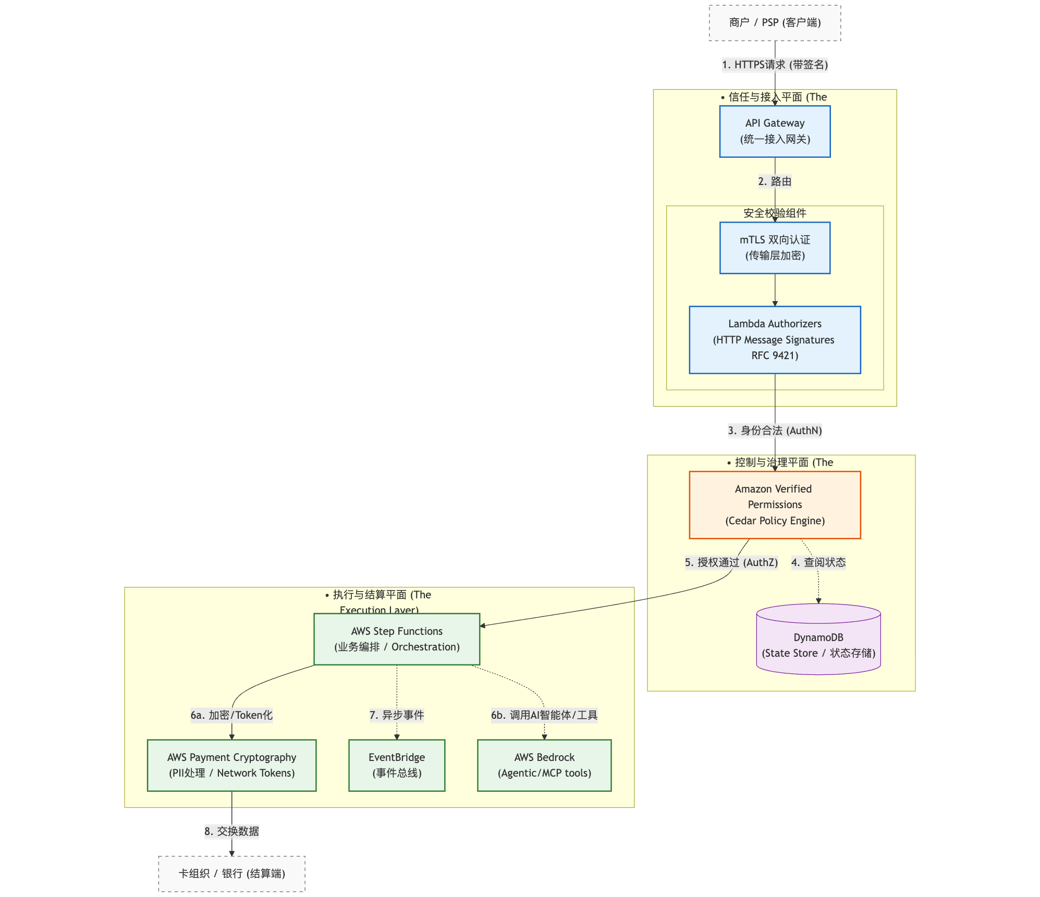
10.4 详细架构设计
10.4.1 信任层设计
在 Agentic Payment 中，传统的基于 Cookie 或简单的 Bearer Token 的认证机制已不再安全，因为请求可能经过多个中间代理节点。为了确保请求的端到端完整性和不可否认性，建议采用 IETF HTTP Message Signatures (RFC 9421) 标准作为核心接入协议。
协议选择与技术原理
RFC 9421 允许客户端（Agent）使用私钥对 HTTP 请求的关键组件（如路径、方法、特定头部、Body摘要）进行签名。PSP 作为服务端，使用对应的公钥验证签名。这比传统的 HMAC 签名（如 AWS SigV4）更灵活，且支持非对称加密，无需共享密钥 。

关键头部字段
在 AWS API Gateway 接收到的请求中，必须包含以下关键头部：
- Signature-Input: 定义签名覆盖的字段范围、时间戳、Nonce 和公钥 ID。例如：
sig1=("@method" "@path" "@authority" "content-digest" "authorization");created=1618884473;keyid="agent-123-pub"
- Signature: 实际的加密签名串（Base64 编码）。
- Content-Digest: 请求体的哈希值（通常是 SHA-256），用于确保 Payload（订单详情）未被篡改。
10.4.2 AWS 实现参考：自定义 Lambda Authorizer
由于 API Gateway 原生支持主要针对 SigV4 或 OAuth，需要构建一个自定义的 Lambda Authorizer 来执行 RFC 9421 校验。
架构组件与数据流：
- 接入点（Entry Point）：Amazon API Gateway (REST 或 HTTP API) 接收来自 Agent 的 POST 请求。
- 触发鉴权：API Gateway 触发 Lambda Authorizer（建议使用 Rust 或 Python 以获得更好的加密库支持）。
- 身份查找（Identity Lookup）：
  - Authorizer 从 Signature-Input 中提取 keyid。
  - 使用 keyid 查询 Amazon DynamoDB 中的“Agent 注册表”。该表存储了已注册 Agent 的公钥（Public Key）、状态（Active/Revoked）以及信任等级。
  - 性能优化：为减少 DynamoDB 读取延迟，建议在 Lambda 内部实现内存缓存（如 Powertools for AWS Lambda 提供的缓存）或使用 Amazon ElastiCache (Redis) 缓存高频访问的公钥。
- 签名验证（Verification）：
  - Lambda 根据 RFC 9421 规范重组“签名基串”（Signature Base）。这包括规范化 HTTP 方法、路径和头部。
  - 使用提取的公钥验证 Signature 字段的有效性。
  - 计算请求 Body 的 SHA-256 哈希，并与 Content-Digest 头部比对。如果两者不一致，说明数据在传输中被篡改，立即拒绝请求。
- 重放攻击防护（Replay Protection）：
- 检查 Signature-Input 中的 created 时间戳，拒绝超过时间窗口（如 5 分钟）的请求。
- 提取 nonce 值，并尝试将其写入带有 TTL（Time-to-Live）的 DynamoDB 表或 ElastiCache。如果写入失败（键已存在），则判定为重放攻击。
- 信任分级
  - 通过验证后，Lambda Authorizer 会生成一个 IAM Policy 或 Context 对象返回给 API Gateway。建议在此处注入信任上下文（Trust Context），以便下游服务使用：
  - Agent_id: 唯一标识符。
  - Trust_level: 基于公钥来源（如 Visa 的可信 Agent 目录 vs. 自签名密钥）赋予等级。
  - Verified_protocol: 标记使用的是 AP2 还是 ACP 协议。
架构图
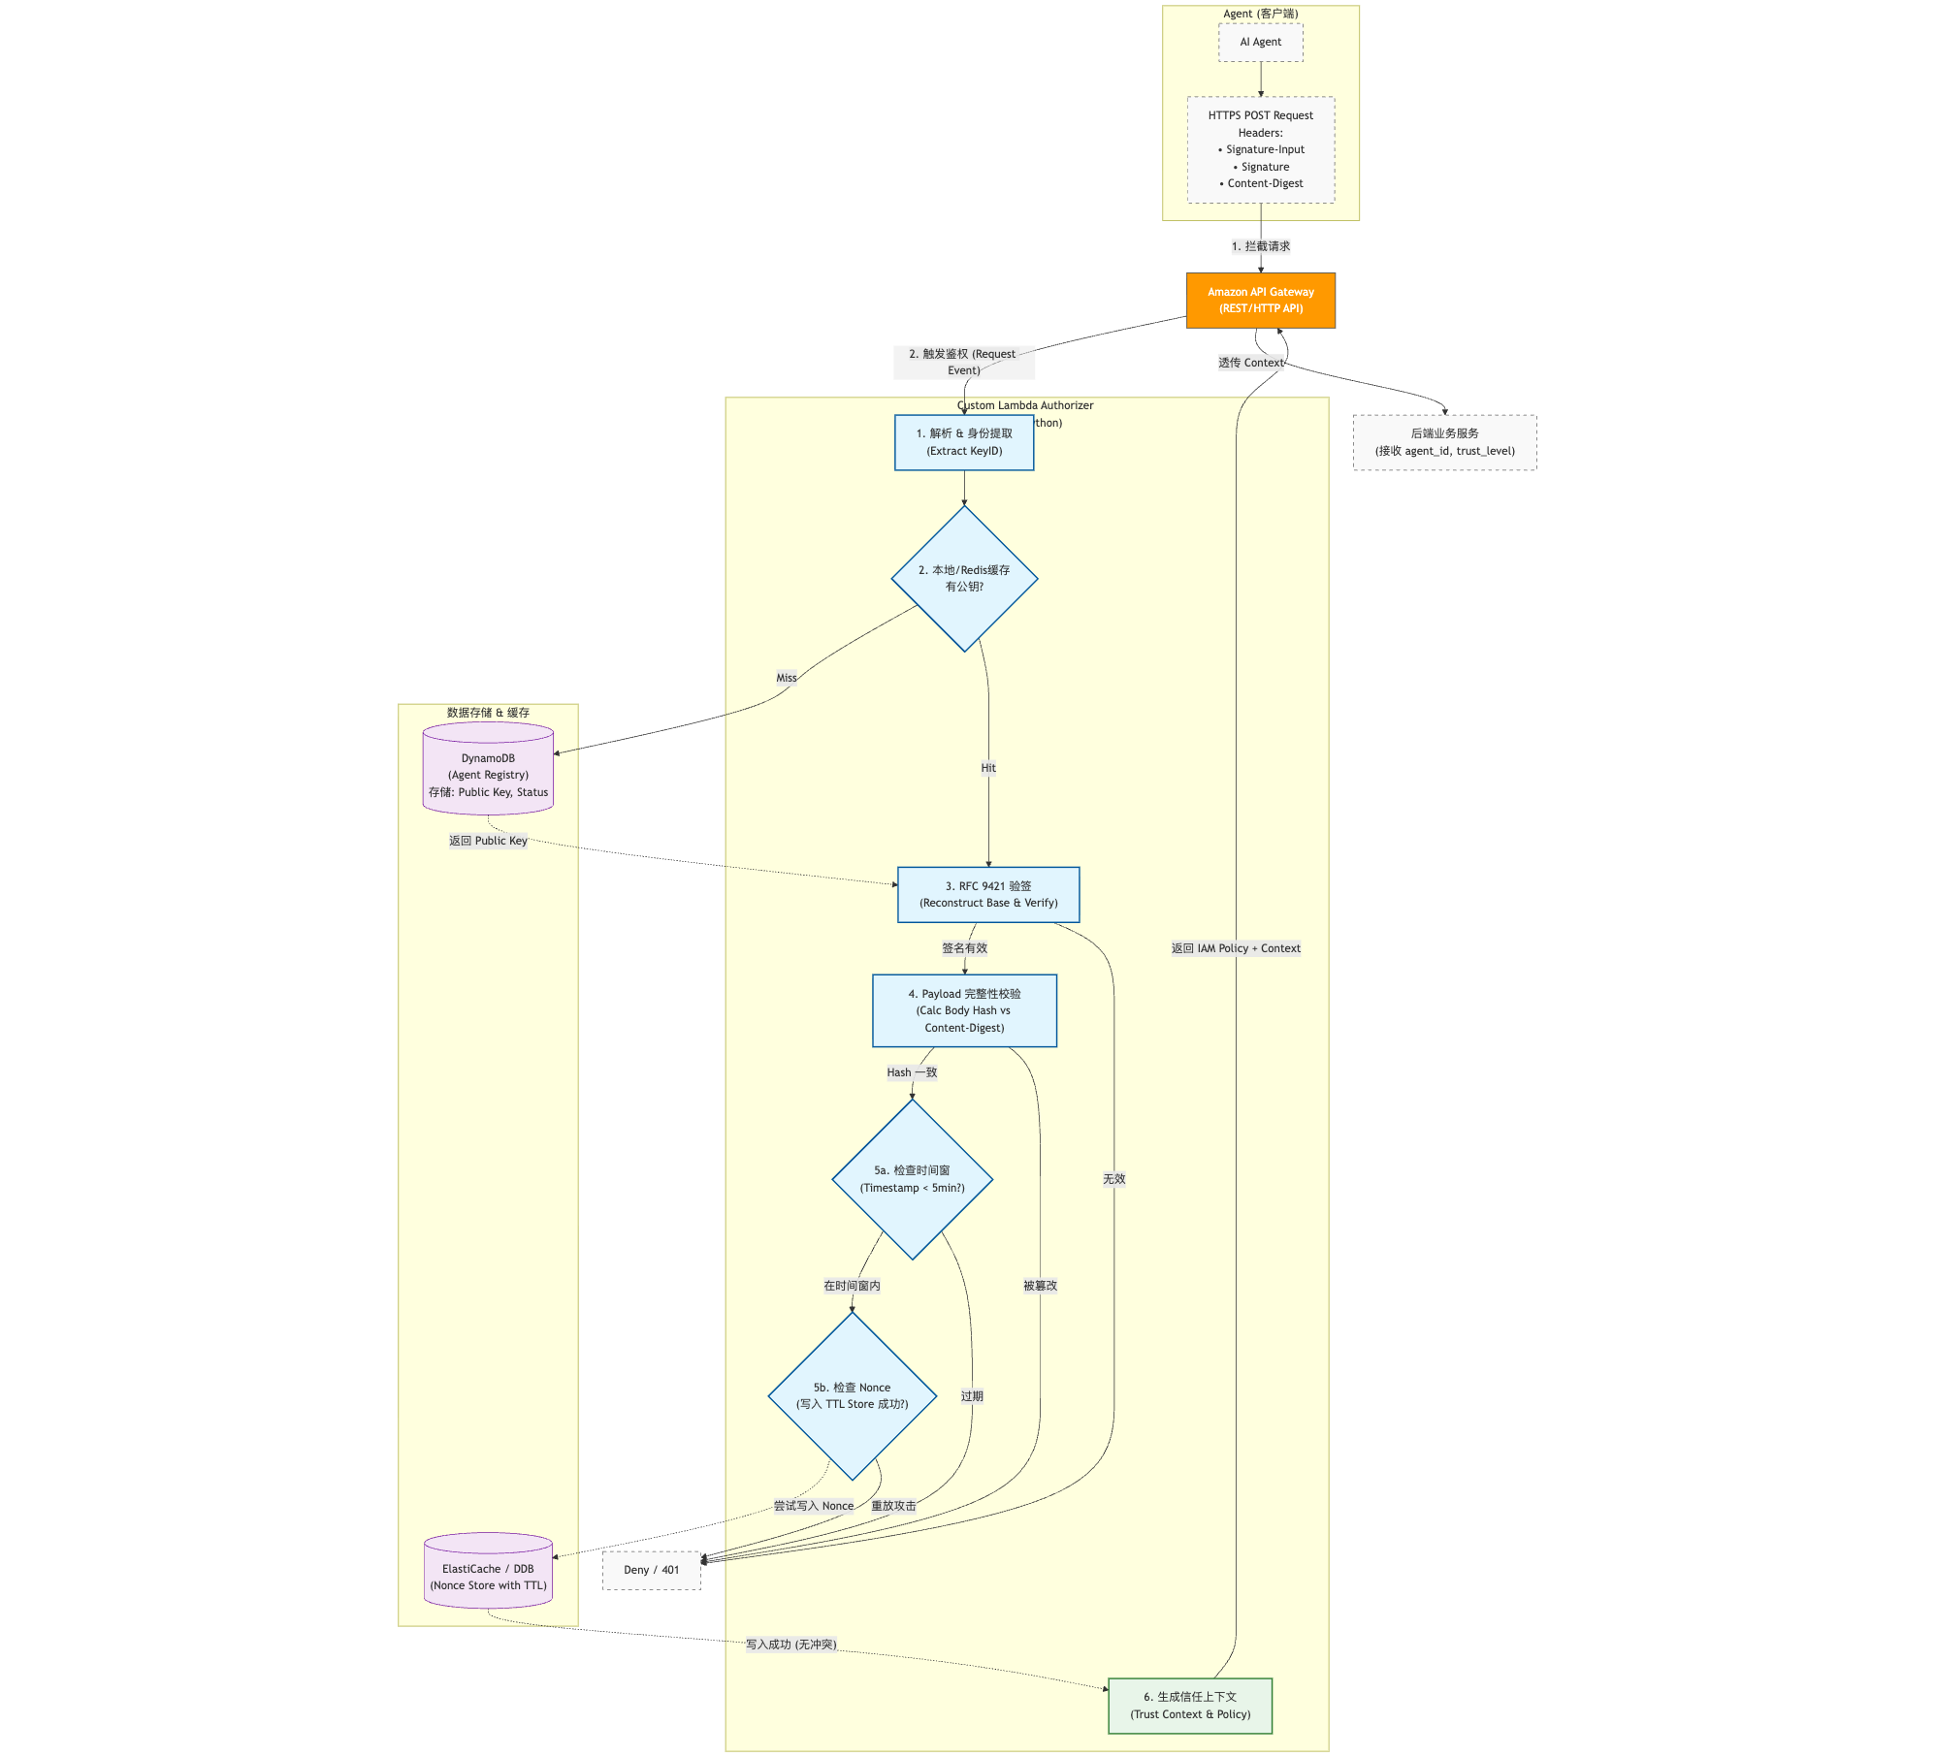

10.4.2 控制层详细设计
一旦请求通过了信任层的“身份”验证，接下来的核心挑战是“权限”验证。这是 Agentic Payment 与传统支付最大的区别所在：传统支付依靠用户在页面上的即时确认（2FA/OTP），而 Agent 支付依靠用户预先签署的委托书（Mandate），通过授权和可验证凭证建立信任。在Agentic Payment 一共有两种支付场景。
1）Real-Time Purchase 实时购买（人工在场 ）：当顾客向客服人员询问“帮我找双新的白色跑鞋”时，请求会被记录在初始 “意图授权” 中 。这为交易流程中的整个交互提供了可审计的上下文。当客服人员将您想要的鞋子放在购物车中后，您的同意将签署一份“ 购物车授权” 。这一步至关重要，它能创建安全、不可更改的商品和价格记录，确保所见的价格即所需支付的金额。
- Real-time Purchase （Human Present）
  - 当顾客要求代理查找产品时，顾客的请求会被记录在意图授权（Intent Mandate）中。
  - 在代理展示购物车后，顾客的批准会签署一个购物车授权（Cart Mandate），创建一个包含确切商品和价格的安全、不可更改的记录
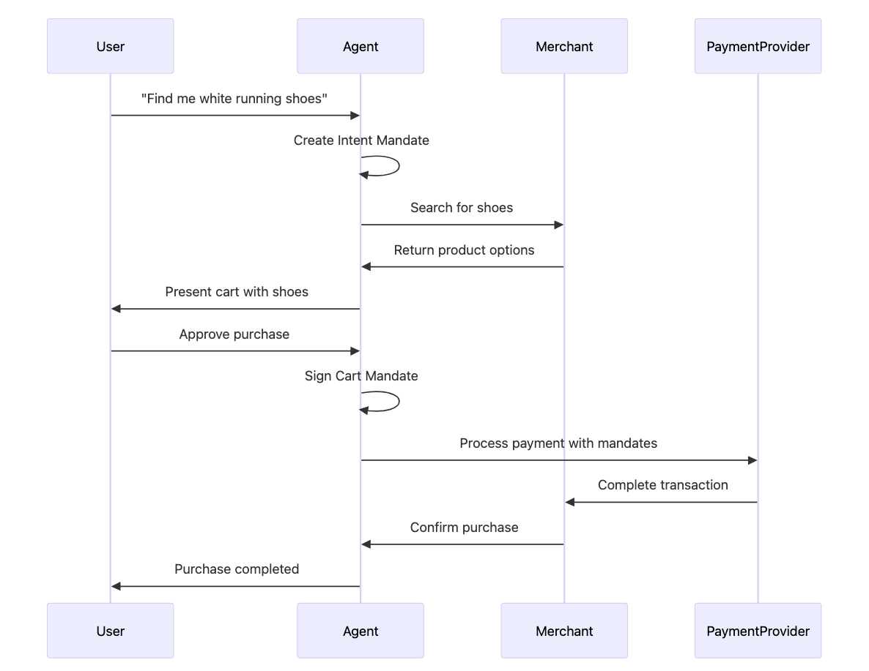
2）Delegated Tasks 委托任务（无人值守） ：
当委托一项任务，例如“音乐会门票一经发售立即购买”时，需要提前签署一份详细的意向授权书 。该授权书详细规定了参与规则——价格限制、时间安排和其他条件。
它作为可验证的预授权凭证，一旦满足具体条件，代理便可以自动为您生成购物车授权书 。
- Delegated Tasks （Human Not Present）
  - 当顾客委托一项任务，比如“音乐会门票一开售就购买”，顾客需要预先签署一份详细的意图授权（Intent Mandate）。
  - 该授权明确规定了参与规则——价格限制、时间安排和条件——使代理能够在满足条件时自动生成购物车授权（Cart Mandate）。

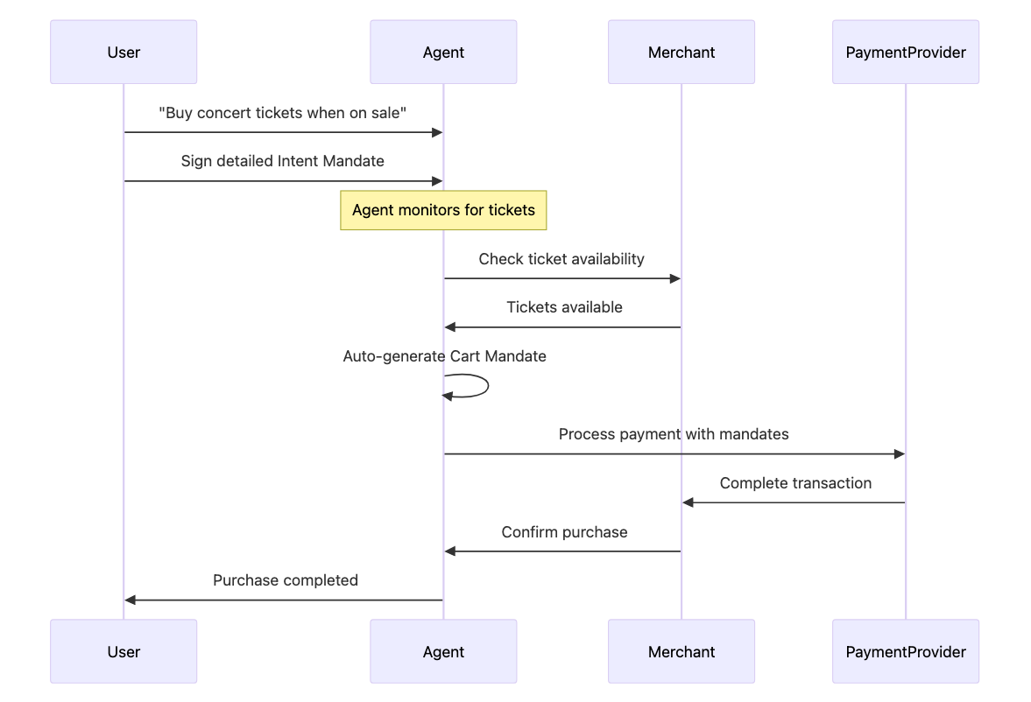

核心服务：Amazon Verified Permissions (AVP)
建议采用 Amazon Verified Permissions 作为策略决策点（PDP）。AVP 使用 Cedar 策略语言，专门用于表达细粒度的权限控制，非常适合描述复杂的委托逻辑（例如：“允许 Agent A 在亚马逊上购买图书，但单笔限额 50 美元，且仅限周一到周五”）。

委托书（Mandate）的策略化模型
需要将业务上的“委托书”转换为技术上的 Cedar 策略。

实体映射（Entity Mapping）
在 Cedar Schema 中定义以下实体：
- Principal: 指代 AI Agent（例如 UserAgent::"UA-123"）。
- Action: 指代具体的支付操作（例如 Action::"AuthorizePayment"）。
- Resource: 指代用户的支付工具或账户（例如 PaymentAccount::"Acct-456"）。
- Context: 包含交易的动态属性（金额、商户类别码 MCC、时间、商品列表）。

策略示例：有限委托
假设用户授权 Agent：“每周最多花费 200 美元购买生鲜食品，且必须在 Whole Foods”。这将被转换为如下 Cedar 策略并存储在 AVP 中：
permit (
principal == UserAgent::"UA-123",
action == Action::"ExecutePayment",
resource == PaymentAccount::"Acct-456"
)
when {
context.transaction.amount <= 200.00 &&
context.transaction.currency == "USD" &&
context.transaction.merchantId == "WholeFoods" &&
context.transaction.mcc == "5411" && // Grocery Stores
context.risk_score < 30 // 集成风控信号
};
这种“策略即代码”（Policy-as-Code）的方法确保了规则的确定性和可审计性。
动态状态管理与预算控制
Cedar 策略本身是无状态的，无法直接处理“累计消费”或“剩余额度”这类状态相关的规则。为了实现“每周限额”功能，架构中需要引入 Amazon DynamoDB 作为状态存储。
- 控制流设计：
  - 预检查（Pre-Check）：Step Functions 工作流触发 Lambda。
  - 状态读取：Lambda 从 DynamoDB 读取该 Agent 当前周期内的累计消费额（Cumulative Amount）。
  - 上下文注入：Lambda 将 current_usage 和 transaction_amount 作为 Context 传入 Amazon Verified Permissions。
  - 策略评估：Cedar 策略中包含逻辑 context.current_usage + context.transaction.amount <= 200。
  - 状态更新：如果 AVP 返回 Allow 且交易最终成功，Step Functions 负责原子化更新 DynamoDB 中的累计额度。
协议适配器（Protocol Adapters）
- 不同的 Agent 协议（如 AP2 和 ACP）传输授权信息的方式不同。
  - AP2：使用 Verifiable Credentials (VCs) 格式的 Mandates。架构需要一个专门的 Lambda 层来解析 JSON-LD，验证 VC 的数字签名（证明是用户签发的），提取其中的约束条件，并将其转换为 AVP 的 Context。
  - OpenAI ACP：使用 Checkout Session 对象和 SharedPaymentToken。Lambda 需要验证 Session 的有效性，并将 Token 的元数据（如 allowance 字段）提取出来作为策略输入。
- 最佳实践：在控制层入口处实施适配器模式，将所有外部协议的 Payload 归一化为内部通用的 AuthorizationRequest 对象，从而隔离核心逻辑与协议变更。
架构图
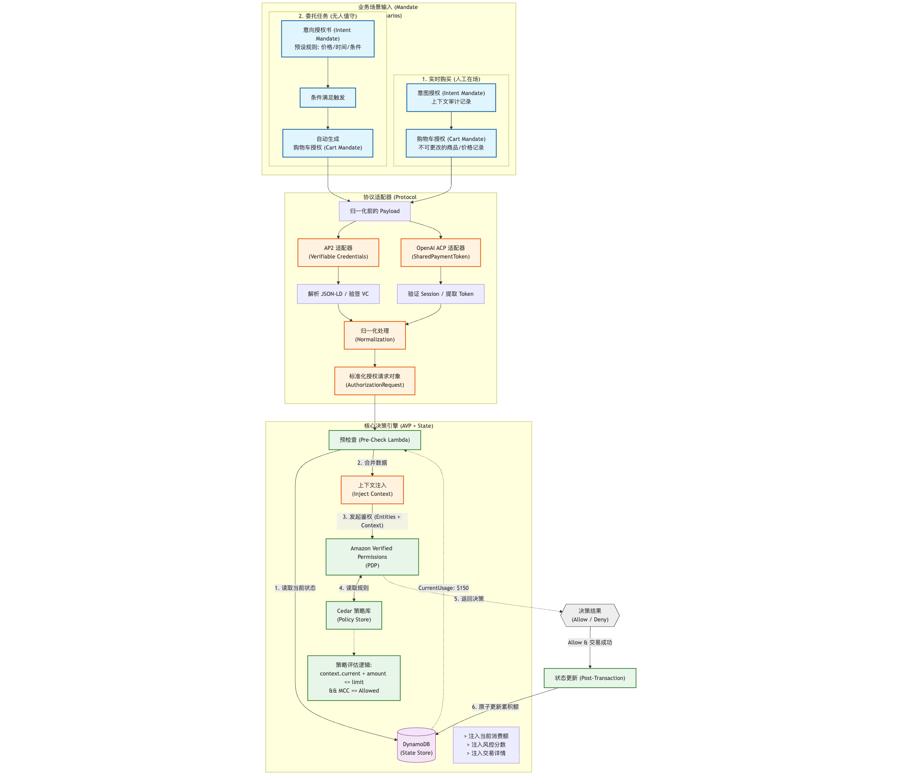
10.4.3 执行层详细设计
通过了信任和控制层的校验后，真正的资金流转才开始。这一层必须处理高度敏感的数据（PAN、CVV、PIN），并满足极其严格的合规要求（PCI DSS, PCI PIN）。
淘汰传统 HSM：拥抱 AWS Payment Cryptography
传统架构依赖物理 HSM（硬件安全模块）来处理密钥和加密，这导致了扩展性差、API 不友好且运维成本高昂。参考架构建议全面采用 AWS Payment Cryptography 服务。这是一个云原生的、符合 PCI PIN 和 P2PE 标准的托管服务，能够替代传统 HSM 加密机。
关键加密操作实现
- PIN 转换（PIN Translation）：
  - Agent 或移动端 SDK 采集到的 PIN 通常使用临时会话密钥加密（如 DUKPT）。
  - 在交易发送给卡组织（如 Visa/Mastercard）之前，必须将 PIN 转加密为收单行工作密钥（AWK）下的密文。
  - AWS 实现：调用 TranslatePinData API，AWS Payment Cryptography 在 FIPS 140-2 Level 3 边界内完成解密和重加密，明文 PIN 永远不会暴露给 Lambda 代码或内存。
- ARQC 验证（Cryptogram Validation）：
  - 对于 EMV（芯片卡）或网络令牌交易，必须验证授权请求密码（ARQC）以防止伪卡攻击。
  - AWS 实现：调用 VerifyAuthRequestCryptogram API，传入交易数据和派生密钥，服务返回验证结果。
- 动态 CVV 生成（dCVV2）：
  - 为了增强安全性，Agent 发起的每一笔交易都可以生成一个一次性的动态 CVV。
  - AWS 实现：调用 GenerateCardValidationData API 动态生成 dCVV2，随交易报文发送 。
网络令牌化（Network Tokenization）集成
Agentic Payment 的核心原则之一是 Agent 不接触明文卡号（PAN）。架构必须支持网络令牌化（Network Tokens，如 Visa VTS 或 Mastercard MDES）。
- 工作流：
  - 令牌获取：在用户授权绑定时，PSP 通过 AWS Payment Cryptography 安全通道向卡组织申请一个绑定到该 Agent/设备的 Network Token。
  - 令牌存储：Token（非敏感数据）存储在 DynamoDB 的用户档案中，而关联的加密密钥（Cryptogram Key）存储在 AWS Payment Cryptography 的密钥库中。
- 交易执行：
  - Agent 发起支付。
  - PSP 后端调用 AWS Payment Cryptography 生成该交易特定的 Token Cryptogram（TAVV）。
  - PSP 将 Token + Cryptogram 组装成 ISO 8583 或 API 报文发送给上游渠道。
  - 这种方式使得即使 Token 被截获，没有 Cryptogram 也无法重用，极大降低了风险。
编排引擎：AWS Step Functions
支付流程是长链路且复杂的，涉及多个外部调用（风控、库存、扣款）。使用 AWS Step Functions 实现 Saga 模式是处理分布式事务的最佳实践。
状态机设计建议：
- 并行处理：在 VerifyTrust 和 VerifyPolicy 之后，可以并行执行 FraudCheck（调用第三方风控）和 InventoryLock（商户库存锁定），以降低总延迟。
- 补偿机制（Compensating Transactions）：如果支付网关返回“余额不足”，Step Functions 必须自动触发补偿流程（回滚库存、记录失败原因、通知 Agent）。
- 人工介入（Human-in-the-Loop）：如果风控评分处于灰色地带（Suspicious），Step Function 可以暂停流程，触发一个 SNS 消息给用户手机发送确认请求，等待用户回调后再继续执行（Task Token 模式）。
架构图
